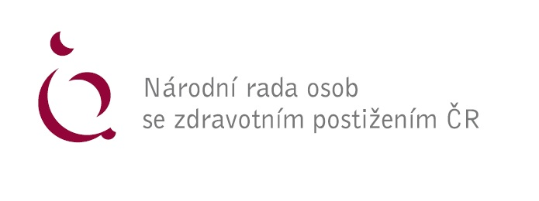
Připomínky k Akčnímu plánu 2024-2026
Strategie sociálního začleňování 2021-2030

K cíli 3.A
Zaměřit tento cíl pouze na veřejnou správu se jeví jako krajně nedostačující. Kvalitní a velmi důležitá sociální práce je vykonávána i jinými subjekty, než je veřejná správa. I tyto subjekty by měly být podporovány tak, aby tuto kvalitní a často nezastupitelnou sociální práci mohly dále poskytovat a dále jí rozvíjet.

K cíli 3.C
U tohoto cíle chybí požadavek na analýzu toho, zdali dostupné nástroje sociální politiky jsou pro sociální práci dostatečné. Samotná sociální práce bez odpovídajících nástrojů sociální politiky nemůže mít požadovaný význam a dosahovat požadovaných výsledků.

K cíli 4.3.C
Návrh způsobu zohlednění zatížení obcí a krajů sociálním vyloučením v systému financování sociálních služeb za účelem zajištění udržitelnosti a dostatečných kapacit sociálních služeb. Toto opatření je nedostatečné. Pokud by mělo být dosaženo cíle udržitelnosti a dostatečných kapacit sociálních služeb, pak musí být nejprve vytvořen takový model na celém území ČR, který bude fungovat jako základ, a teprve potom je možné, jako určitou nadstavbu, realizovat zohlednění zatížení obcí a krajů sociálním vyloučením. Pokud nebude vytvořen společný základ pro celou ČR, pak se budou vyloučené oblasti pouze přesouvat z jednoho místa na druhé podle toho, jak bude podpora založená na zohlednění zatížení obcí a krajů sociálním vyloučením poskytována.
Navíc už teď lze mluvit o nedostatečné kapacitě sociálních služeb.

V souhrnu ke kapitole 4.3
V této kapitole zcela chybí podpora rodinných pečujících osob a osob blízkých. Tato skupina poskytuje širokou a nezastupitelnou část potřebné pomoci osobám se zdravotním postižením a seniorům, přesto v žádném programu pro slaďování pracovního, rodinného a osobního života se s touto skupinou nepočítá. Pokud ale má tato skupina pečujících svou péči i na dále poskytovat, pak je poskytnutí obdobné podpory, jako je poskytována rodinám pečujících o děti, naprosto zásadní a nezbytná.
Aby důvod péče o blízkou osobu se zdravotním postižením nebo o blízkého seniora musel znamenat nutnost ukončit zaměstnání a další činnosti, je nepřijatelné.
Dále zde chybí podpora těch osob, které poskytují péči osobám se zdravotním postižením jako asistenti sociální péče dle § 83 odst. 1 zákona č. 108/2006 Sb. Chybí zde např. možnost vytvoření seznamu osob, které by chtěly být asistentem sociální péče a seznam osob, které by jejich služby poptávaly.

Ke kapitole 4.6
Přístup k bydlení. Zde je zcela opominut jeden z účastníku trhu s bydlením, kterým je pronajímatel. Chybí alespoň nějaký náznak podpory těch pronajímatelů, kteří pronajmou byt osobám ohroženým vyloučení z bydlení. Dále by bylo třeba u posílení právní jistoty zohlednit skutečnost, že ochrana majetku v podobě bytů včetně vystěhování nevhodně se chovajících nájemců, např. tím, že neplatí nájemné, je velmi složitá a komplikovaná. Není se tedy možné divit, že pronajímatelé jsou při pronajímání bytů těmto skupinám velmi opatrní.
Pokud dojde bez další podpory pronajímatelů k předložení novely antidiskriminačního zákona umožňující zavedení institutu žaloby ve veřejném zájmu v diskriminačních sporech včetně případů diskriminace v přístupu k bydlení, lze očekávat, že pro určitou skupinu možných pronajímatelů bude vstup na trh s bydlením tímto uzavřen.

K cíli 4.7.D
Zaměření tohoto cíle hlavně na duševní zdraví lze považovat za nedostatečné. Obdobnou podporu se zohledněním konkrétních specifik pro konkrétní zdravotní postižení potřebuje vlastně každý člověk se zdravotním postižením. Chybí tedy ucelený program pro podporu a rehabilitaci lidí se zdravotním postižením, ve kterém by byla umožněna spolupráce a vzájemná provázanost při poskytování zdravotních, sociálních služeb a veřejné správy. Klasickým příkladem by mohlo být řízení o invalidních důchodech, příspěvku na péči, příspěvku na zvláštní pomůcku a řízení o průkazu osob se zdravotním postižením. V tomto řízení končí vzájemná spolupráce mezi veřejnou správou a poskytovateli zdravotních služeb tím, že ošetřující lékař vyplní příslušný formulář. Že by byl ošetřující lékař zván na posouzení zdravotního stavu nebo že by byla s ošetřujícím lékařem tato záležitost alespoň konzultována, je výjimeční jev.
Že by taková spolupráce pokračovala i při hledání zaměstnání nebo při dalším začleňování, je jev opravdu velmi vzácným.

V Praze dne 24. 5. 2023

Zpracoval: JUDr. Petr Schweiner
Za NRZP ČR: Mgr. Václav Krása

